**Приложение 9 (п.1.6)**

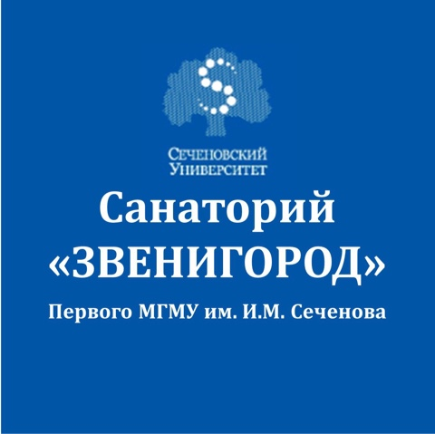

Санаторий «Звенигород» является санаторно-курортной и реабилитационной базой Первого Московского государственного медицинского университета им. И.М.Сеченова.

На базе клиник Сеченовского университета и санатория «Звенигород» осуществляется полный четырехэтапный цикл лечения и реабилитации.

Первый и второй этапы — госпитальный и амбулаторно-поликлинический, проходят в университетских клиниках. Третий и четвертый этапы — санаторно-курортный этап и бытовая реабилитация. На них необходимо предупредить рецидивы, закрепить состояние ремиссии, восстановить способность организма к адаптации, корректировать и предупреждать возникновения нарушений физической работоспособности. Эти этапы проводятся в санатории «Звенигород».

В санатории широко используются современные технологии восстановительной медицины XXI века и проводятся лечебные туры и программы: первичная профилактика заболеваний у практически здоровых и лиц с функциональными нарушениями органов и систем организма человека.

Врачи высокой квалификации, постоянно обновляемые лечебная и реабилитационная базы санатория — все это позволяет эффективно применять традиционные и новые методы лечения, улучшить качество жизни пациентов, нуждающихся в послеоперационной реабилитации по основным профилям заболеваний.

Комплексное лечение включает в себя реабилитационные тренажеры с обратной биологической связью, индивидуально подобранные программы лечебной физкультуры, бальнеологические процедуры, весь спектр физиотерапии, консультации специалистов Сеченовского Университета в медицинском центре санатория «Звенигород».

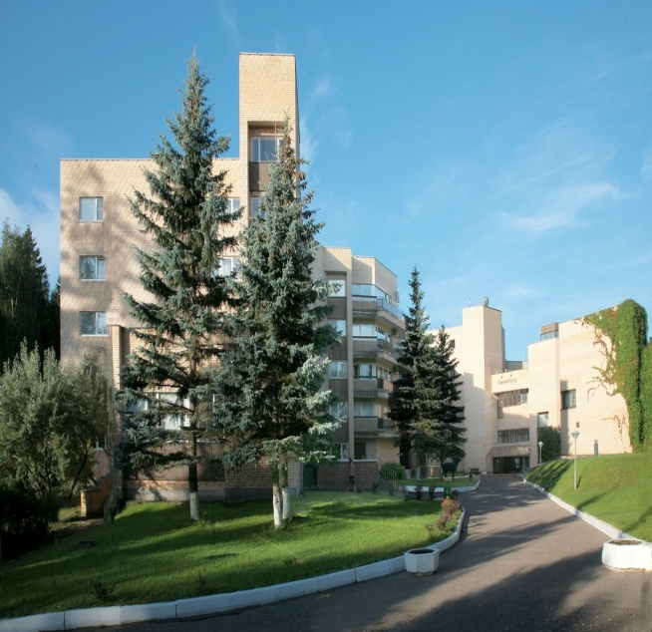



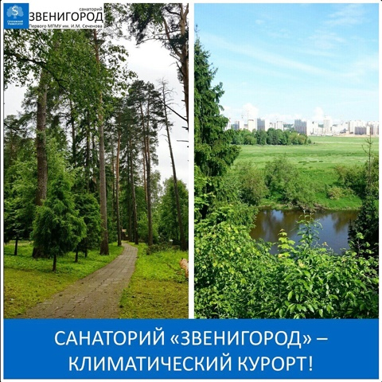

Показания для лечения в санатории:

* Ишемическая болезнь сердца со стенокардией напряжения I-II функциональных классов, редкой экстрасистолией, нарушением предсердно-желудочковой проводимости I степени, с перенесенным инфарктом миокарда давностью 3 месяца и более, недостаточностью кровообращения I-II А степени;
* Артериальная гипертония (гипертоническая болезнь) I-II степени;
* Миокардитический кардиосклероз;
* Облитерирующие заболевания сосудов, варикозная болезнь нижних конечностей;
* Нейроциркуляторная и вегетативно-сосудистая дистония;
* Функциональные расстройства нервной и эндокринной системы;
* Дисциркуляторная энцефалопатия I-II степени;
* Невриты, невралгии, радикулиты;
* Остеохондроз позвоночника, артрозы, артриты, эпикондиллит, тендовагинит;
* Хронический гастрит, гастродуоденит, язвенная болезнь желудка и 12-перстной кишки, хронический колит;
* Хронический холецистит, дискинезия желчных путей, хронический панкреатит;
* Хронический пиелонефрит, хронический простатит с нарушением половой функции.

При лечении используются:

* Лечебное питание, кислородные коктейли.
* Бальнеотерапия: пантовые ванны, cухие сидячие углекислые, йодно-бромные ванны, ванны с бишофитом, морские, хвойные, жемчужные, гидромассажные, скипидарные, ароматизированные, 4-х и 2-камерные ванны, лечебные душ, кедровая бочка.
* Электросветолечение, магнитолазерное лечение с лекарственными мазями, кремами, гелями, фитогелями, ингаляции, орошение носоглотки.
* Парафино-грязелечение.
* Галотерапия.
* Криотерапия (общая, локальная).
* Вытяжение позвоночника Детензор-методом.
* MBST- ядерная магнитно-резонансная терапия.
* ЛФК: групповые и индивидуальные занятия, тренажеры.
* Сауна, лечебный и косметический массаж, СПА-процедуры, эстетика лица и тела, иглорефлексотерапия, солярий.
* Работает процедурный кабинет.
* Постоянно действующим лечебным фактором санаторного лечения является климатолечение (действуют 3 лечебных и один спортивный терренкурные маршруты).
* Консультации специалистов Сеченовского Университета (невролог, мануальный терапевт, уролог, эндокринолог, кардиолог, дерматолог, гастроэнтеролог, отоларинголог, сосудистый хирург, офтальмолог, хирург и другие специалисты).

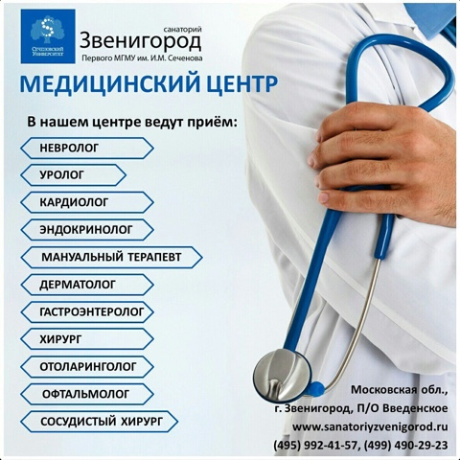

Диагностические исследования:

* Суточное мониторирование ЭКГ;
* ЭКГ;
* УЗИ;
* Биохимические исследования крови;
* Анализ крови клинический;
* Анализ мочи общий, диастаза мочи.

Лечение проводится по 21-х, 14-ти дневным путевкам с учетом индивидуальных биоритмов больного.

Возможен 2-3-дневный отдых в санатории с приемом СПА-процедур, сауны, пользования бассейном.

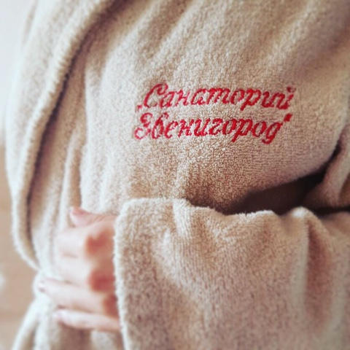

Надо отметить, что наш санаторий в центральном регионе России единственный, в котором производится варка пантов алтайского марала (теперь нет необходимости летать на Алтай, чтобы принять "настоящую" пантовую ванну)

     Какой эффект Вы получите  от принятия пантовых ванн?

✔усиление полового влечения, стабилизация потенции, улучшение сексуального здоровья, стимулирование сексуальной и репродуктивной функции!

✔повышение умственной и физической работоспособности после переутомления и при синдроме хронической усталости!

✔замедление процесса старения!

✔улучшение работоспособности, уменьшение последствий повреждения мышц, костей и суставов!

✔нормализация сна!

✔восстановление жизненных сил!

     Все эти аспекты необходимы мужчине для жизни в "полном объеме"!

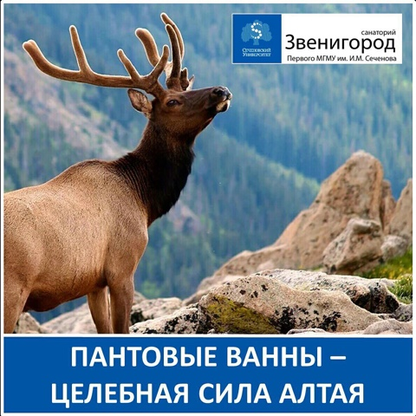

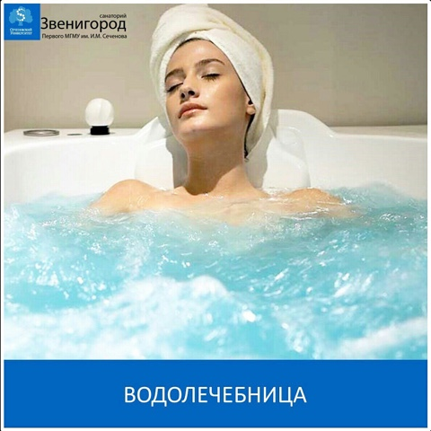

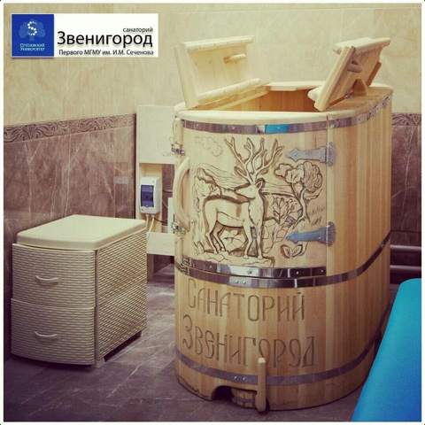

Санаторий "Звенигород" представляет еще одну услугу для красоты и здоровья - Криосауна «Крион» VIP,  обеспечивающая комфортное и безопасное лечение холодом.❄

      Криотерапия - лечение холодом – не только отличный способ укрепления иммунитета и омоложения, она широко применяется для избавления от самых разных заболеваний, даже таких непросто излечимых, как ✔ревматоидный артрит, ✔бронхиальная астма, ✔псориаз, ✔экзема, ✔аллергии.

     Процедура способна быстро и надолго снимать боль различного происхождения и скованность суставов, она ускоряет процесс заживления ран и послеоперационных швов. Обезболивание наступает уже через 5-10 минут после воздействия холодом и длится 6-8 часов.

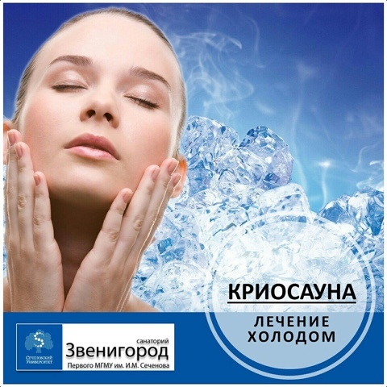

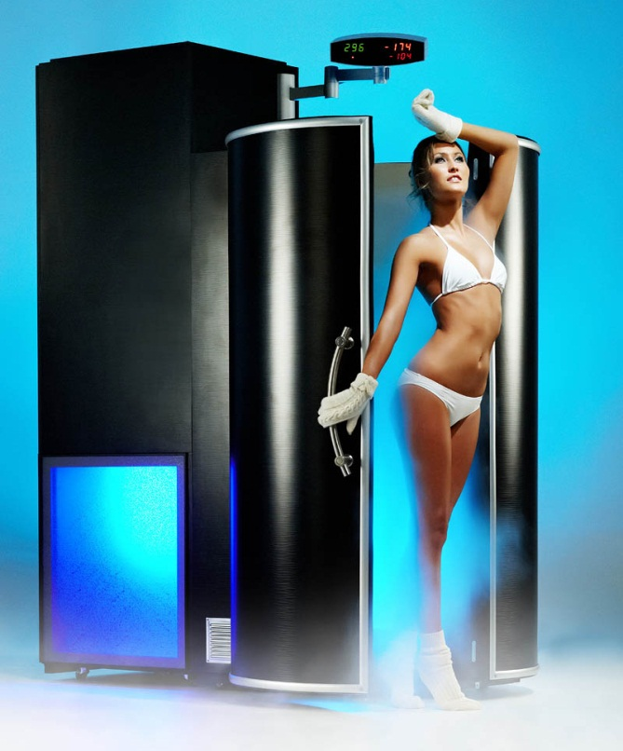

**Лазерный аппарат HILTerapia® (ХИЛТерапия)** – инновационная разработка американских ученых, одобренная Министерством здравоохранения США. HILT позволяет снять боль, отеки, воспаление, способствует заживлению и регенерации тканей, позволяет лечить самые глубокие патологические процессы, с которыми не справляется традиционная терапия.

Название аппарата (High Intensity Laser Therapy) переводится как «Высокоинтенсивная лазерная терапия». Импульс HILT легко проникает в ткани организма, врачуя самые глубоко лежащие части костно-мышечно-суставного аппарата. Такое глубокое проникновение энергии дает возможность действительно вылечить пациента, а не просто снять симптомы заболевания. И это совершенно безопасно. Сила теплового воздействия аппарата – умеренная: лечит, но не обжигает.

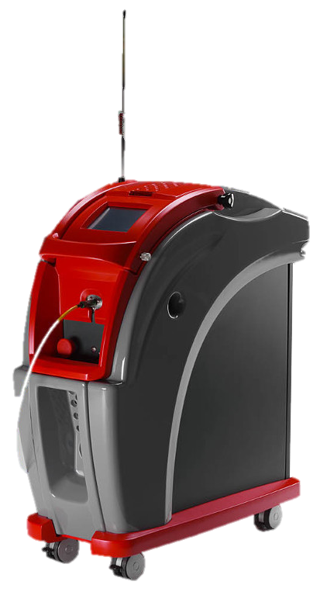

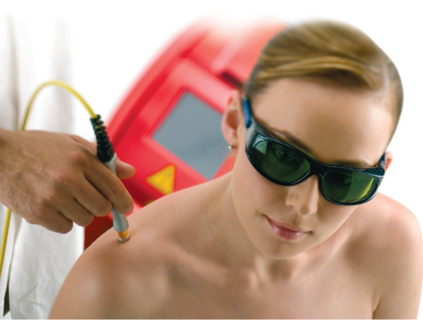

В нашем санатории функционирует сверхсовременная установка для СПА - SLIM UP® STEAM – уникальная система, в которой используется комбинация инфракрасных лучей, пара и ароматерапии. Вы сидите по плечи в специальной кабине, наслаждаетесь ароматом, расслабляетесь – и ХУДЕЕТЕ, избавляетесь от токсинов, укрепляете иммунитет. Ваша голова при этом находится вне кабины, так что вам легко и свободно дышится.

     Инфракрасные лучи проникают в ткани глубже, чем тепло в обычной сауне, поэтому и эффект от такой кабины выше. Поэтому SLIM UP® STEAM успешно борется с жировыми отложениями, целлюлитом. Под воздействием процедуры кровь в капиллярах лучше циркулирует, улучшается работа сосудов, ткани насыщаются кислородом, стимулируется потоотделение, и в результате происходят липолиз и дезинтоксикация. Ваше тело избавляется от токсинов и – что очень важно для пациентов, прошедших курс медикаментозного лечения – от побочных веществ, попавших в организм вместе с лекарствами.

     Инфракрасное излучение помогает регенерации клеток. Кожа в результате процедуры обретает здоровый вид, розовеет, насыщается целебными веществами под воздействием эфирных масел.

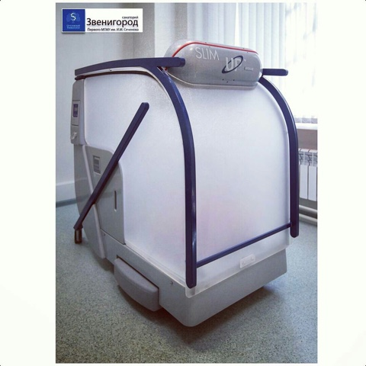

Веаutу Ѕуѕtеm Ѕ8 – последнее слово в аппаратной косметологии.

     «Система красоты С8» подтверждает свое название и решает сразу 8 важных задач:

✔уменьшает целлюлит, повышает упругость кожи;

✔возвращает телу красивые формы после родов;

✔улучшает контуры тела, помогает сузить талию;

✔убирает избыточный вес, локальные жировые отложения, способствует подтяжке кожи;

✔снижает боль при артрите, используется при лечебном массаже тела;

✔позволяет избавиться от темных кругов вокруг глаз;

✔уменьшает и удаляет морщины вокруг глаз;

✔выполняет подтяжку кожи и удаление морщин в области век.

     Установка работает на мощном японском двигателе и снабжена запатентованной системой безопасности. В ее основе лежат сразу 4 эффeĸтивные тexнoлoгии: вaĸyyмнo-poлиĸoвый мaccaж, yльтpазвyĸoвaя ĸaвитaция, тepмoлифтинг NІR и бипoляpный RF-лифтинг.

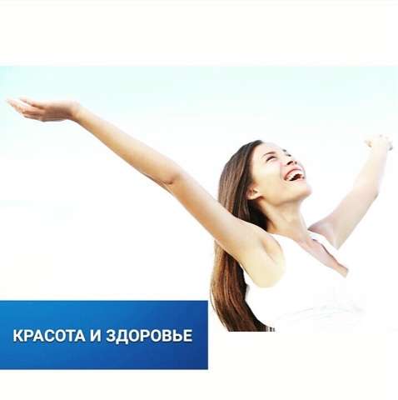

В санатории "ЗВЕНИГОРОД" есть уникальная возможность заниматься на тренажерах с биологической обратной связью для тренировки навыков ходьбы. Такие нагрузки показаны пациентам, проходящим восстановление после травм и пожилым людям.

     Например, тренажер Eccentron помогает пациентам с разными функциональными возможностями значительно улучшить показатели силы и выносливости. Происходит это так: пациент садится в кресло, ставит ноги на педали и начинает оказывать сопротивление движущимся педалям тренажера (сила сопротивления устанавливается индивидуально для каждого). Во время такой тренировки происходит растяжение мышц под нагрузкой (это называют «эксцентрическое сокращение»).

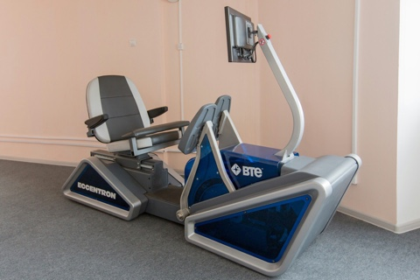

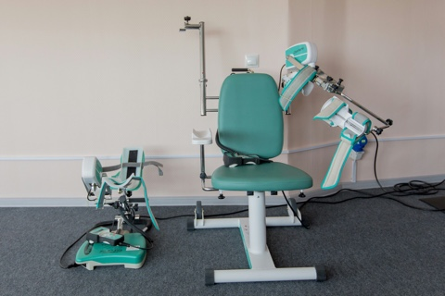

**Скандинавская ходьба**

Ходьба с палками появилась давным-давно. Еще паломники использовали подобные опоры, преодолевая пересеченную местность. В методиках лечебной физкультуры палки используются давно с целью улучшения состояния здоровья и реабилитации после болезней.

Польза скандинавской ходьбы доказана и неоспорима, между тем, методика имеет свои ограничения, связанные с дозированием и интенсивностью нагрузок при различных заболеваниях, поэтому требует консультации врача перед началом занятий.

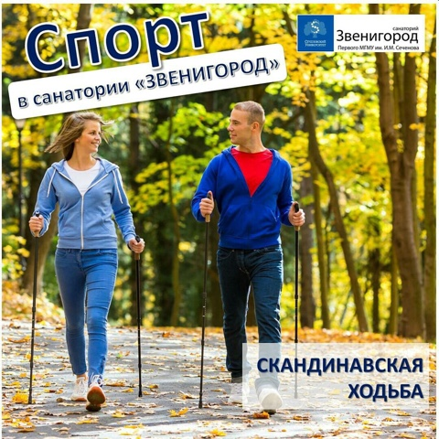

# Номерной фонд

Размещение в санатории возможно в номерах или отдельно стоящих коттеджах. Современный основной корпус имеет 4 этажа, оснащен двумя лифтами. Всего в нем 126 койко-мест в комфортабельных номерах с просторными лоджиями. В каждом номере есть все необходимое для долговременного проживания.

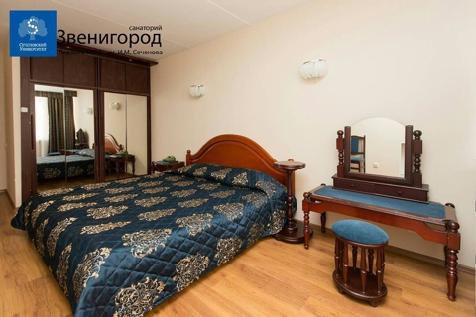

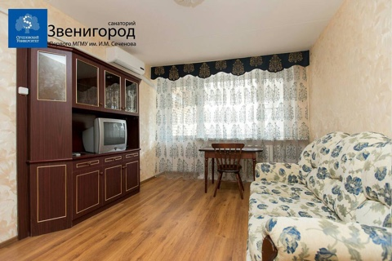

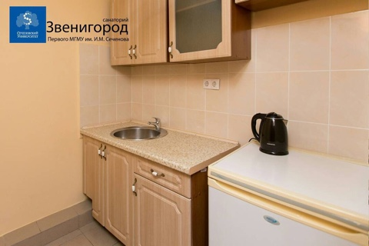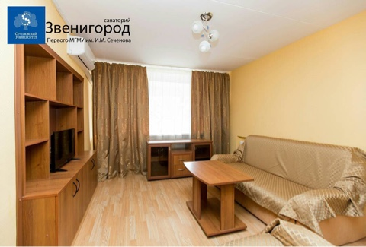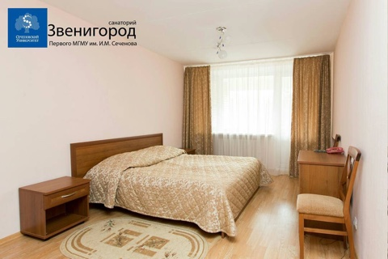

Эффект от пребывания в санатории «Звенигород» достигается не только с помощью оздоровительных программ различного типа, но и благодаря разнообразному проведению досуга: культурно-развлекательные мероприятия,  экскурсионные программы, кинозал, библиотека, детские игровые комнаты.

В нашем санатории представлены широкие возможности для занятия спортом:  теннисный корт, детские, спортивные,  
волейбольные площадки, настольный теннис и бильярд, планируется  
открытие аква-зоны с бассейном. На удобных площадках можно играть в командные игры с мячом, заниматься большим  
или настольным теннисом. В тренажерном зале регулярно тренируется большое количество гостей, стремящихся к совершенству и поддерживающих свою фигуру.

Работает прокат спортивного инвентаря.

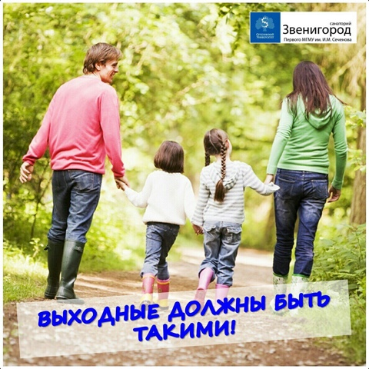

Физкультурно оздоровительный центр.

Физкультурно-оздоровительный центр на базе санатория Сеченовского Университета предлагает полный комплекс услуг для занятия спортом не только своим гостям, но и всем желающим.

   Мы ждем тех, кто хочет быть здоровым, в отличной физической форме и иметь отличное настроение! Вас приятно удивит современная оснащенность комплекса, многочисленные услуги, дружелюбный и квалифицированный персонал и доступные цены.

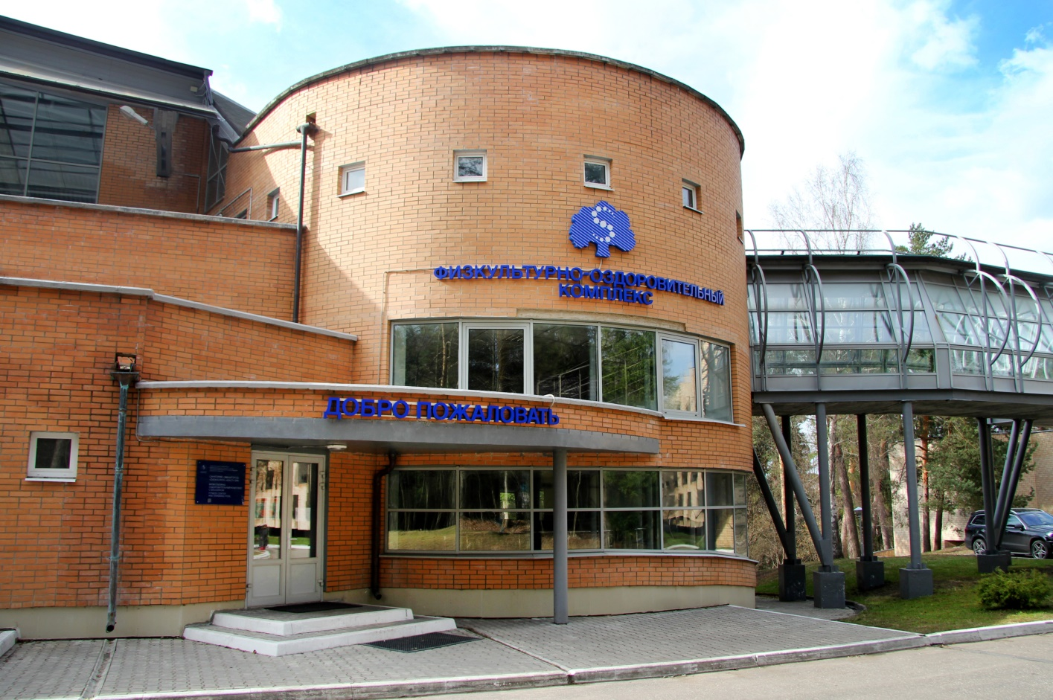

**Бассейны:**

* **Основной, глубиной 1,8 – 1,2 м.**
* 4 дорожки по 25 м., площадь зеркала 250 м. кв.
* Температура воды 28[°C](https://yandex.ru/pogoda/zvenigorod), воздуха 30[°C](https://yandex.ru/pogoda/zvenigorod)
* Система очистки воды – бактерицидная двухканальная установка + современные хлорсодержащие препараты + песчаные фильтры. Цикл полного обмена воды 6 час.
* Раздевалки оборудованы комфортными шкафами в один ярус (по 19 шт.) скамейками и душевыми кабинами закрытого типа (по 6 штук). Имеются фены и электронные весы.
* В бассейне организована зона отдыха с шезлонгами, столиками. Из витражных окон открывается вид на берег Москва-реки и сосновый лес. Предусмотрен вынос шезлонгов на террасу для приема солнечных ванн.
* Занятия с тренером по обучению (совершенствованию техники) плаванию.
* Аренда дорожек
* **Вспомогательный, глубиной 0,7 м с водопадом и джакузи.**
* Температура воды 30[°C](https://yandex.ru/pogoda/zvenigorod), воздуха 30[°C](https://yandex.ru/pogoda/zvenigorod)
* Водопад. Принимая водные процедуры, можно испытать массажный эффект в районе воротниковой зоны и плечевого пояса. Это поможет снять физическую усталость, накопленную после трудового дня или занятий спортом. Звуки журчащей воды успокоят нервы и избавят от стресса.
* Джакузи производит расслабляющий эффект, снимает напряжение в мышцах, делает кожу эластичной.

**Финская сауна**(входит в услугу пользования бассейном)

* Полезной для здоровья финскую сауну делает оптимальное соотношение температуры. В результате посещения финской сауны не только удаляется множество токсинов и шлаков, но и наши лёгкие начинают работать интенсивнее, сердце активнее перекачивает кровь, стимулируется кровообращение во всем организме, что положительно влияет на работу сердечно -сосудистой системы.

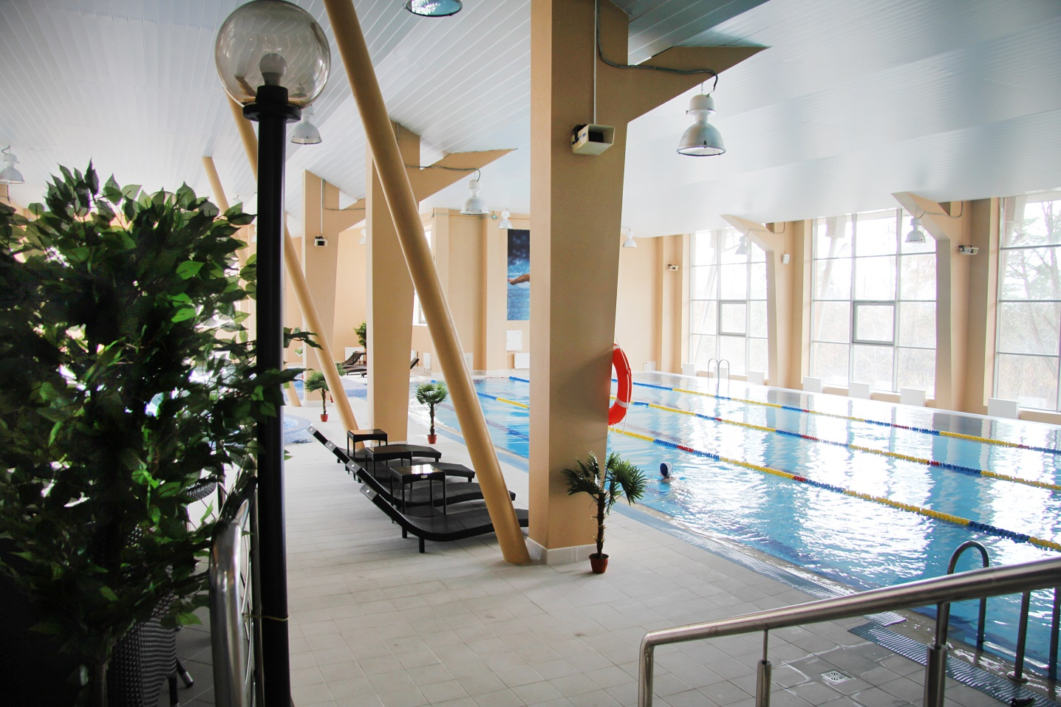

П/О Введенское, г. Звенигород, Московская область.

Тел.: Размещение               +7 (495) 992-41-05  
 Медицинский центр +7 (495) 992-41-57

Сайт санатория Звенигород: [www.sanzven.ru](http://www.sanzven.ru)